Co ještě trénujeme na agility cvičáku ZKO Rakovník:

PSÍ TRIKY A DOGDANCING – KAŽDOU NEDĚLI
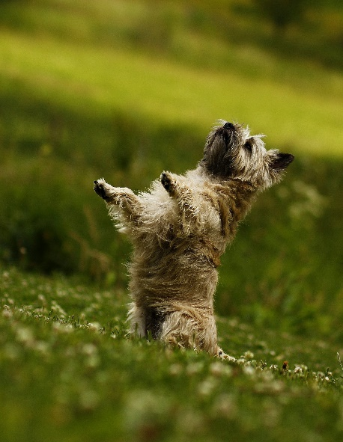
Učení různých triků je způsob, jak se svým psem trávit společný čas a jak ho zabavit. Kromě toho může být učení triků cestou k tomu, jak ho naučit používat své tělo, zlepšit soustředění a upevnit vaši vzájemnou spolupráci.
Dogdancing je kynologický sport, ve kterém pes pod vedením psovoda provádí naučené cviky/triky v rytmu hudby. Je to sport pro každého, kdo má rád pohyb, hudbu, rád tvoří a rád cvičí se psem. Na dogdancingu je krásné, že nezáleží na plemeni psa nebo ladných pohybech psovoda, jen na tom, jak dobře si rozumějí a kolik se toho spolu dokáží naučit.
HOOPERS – KAŽDÝ ČTVRTEK
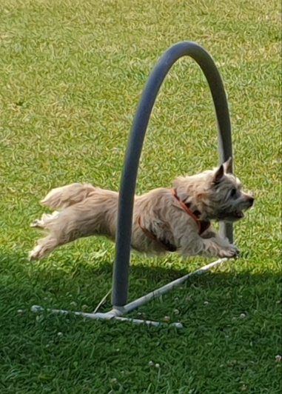
Hoopers je nový kynologický sport, který je zatím v ČR v začátcích, ale již se začíná rozšiřovat. Je populární hlavně u lidí s pejsky, kteří nemohou běhat agility (ať už je to ze zdravotních důvodů nebo na agility pejsek nemá vhodnou stavbu těla – je příliš maličký nebo příliš těžký) nebo ti, kteří se teprve na agility připravují, tzn. mají ještě mladé pejsky, kteří by neměli skákat. Klidně to však může zůstat i jako doplněk právě k agility, protože se zde pejsek učí soustředění, samostatnosti a vysílání na dálku.
Na jaře a na podzim jsou tréninky od 16.00 a v létě od 18.00 hod. nebo dle dohody.

Kontakt: j.hola@seznam.cz, mobil: 731 597 070

